**Analiza integrirane pridelave 2003-2019**

V Sloveniji se izvaja integrirana pridelava poljščin, sadja, grozdja in zelenjave pod stalnim strokovnim nadzorom, ki ga opravljajo organizacije za kontrolo in certificiranje integrirane pridelave. Če pridelava potekala v skladu z vsemi zahtevami, organizacija za kontrolo in certificiranje pridelovalcu izda certifikat, ki je zagotovilo, da označeni pridelki ustrezajo višjim standardom pridelave.

V Programu razvoja podeželja (PRP) za obdobje 2007-2013 se je integrirana pridelava spodbujala preko ukrepa Sodelovanje kmetijskih proizvajalcev v shemah kakovosti hrane. Kmetijski proizvajalci so dobili podporo za sodelovanje v shemah kakovosti v obliko letnega plačila, ki je predstavlja nadomestilo za stalne stroške, povezane z vključevanjem in sodelovanjem v shemi kakovosti. V naslednjem programskem obdobju PRP 2014-2020 tega ukrepa ni bilo več, zato število kmetijskih gospodarstev, ki so vključeni v sheme IP od leta 2014 strmo upadajo (Tabela 1).

Tabela 1: Število pridelovalcev ter površine (ha) vključene v različne sheme integrirane pridelave od leta 2003 naprej.



V letu 2019 je bilo vključenih v različne sheme integrirane pridelave 402 kmetijskih gospodarstev na 2.319,17 ha kmetijskih površin.

Graf 1: Skupno število kmetijskih gospodarstev in površin vključenih v integrirano pridelavo od leta 2009 naprej.

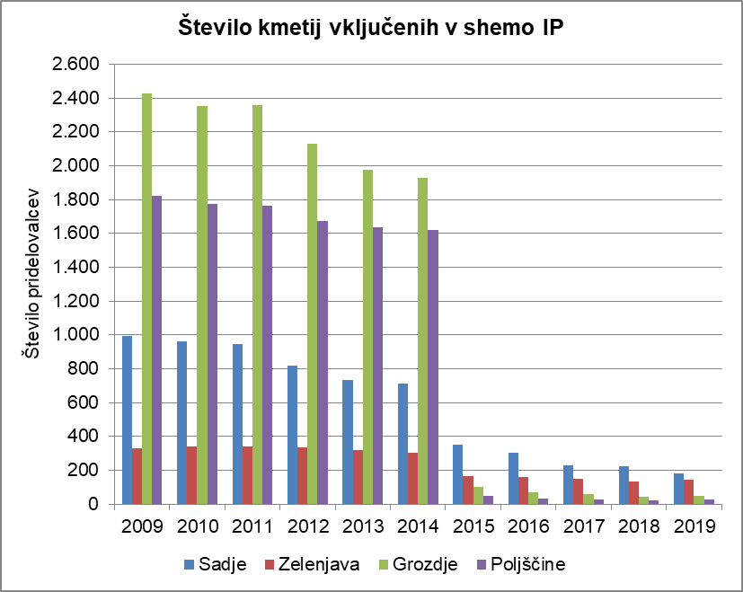

Graf 2: Število kmetij vključenih v shemo integrirane pridelave.

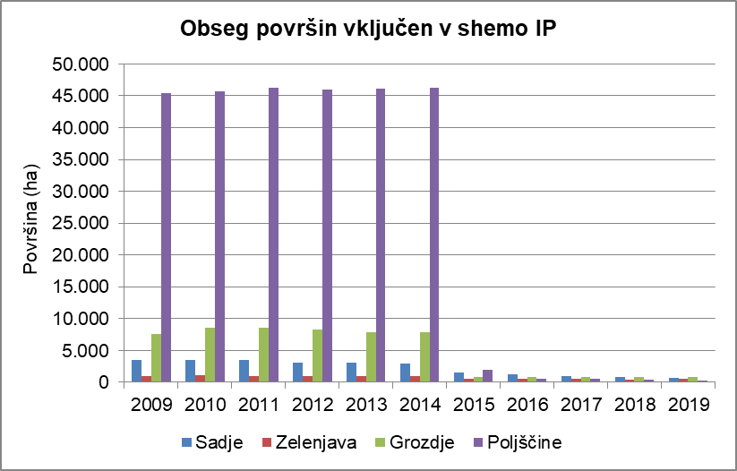

Graf 3: Obseg površin (ha) vključenih v shemo integrirane pridelave.

Največ kmetijskih gospodarstev (182) je bilo v letu 2019 vključenih v integrirano pridelavo sadja, medtem ko je bilo največ površin 796,16 ha vključenih v integrirano pridelavo grozdja.

Število kmetijskih gospodarstev se je glede na leto 2018 zmanjšalo za 28 kmetij ter 238,03 ha kmetijskih površin je manj v kontroli integrirane pridelave glede na predhodno leto.